姓名 | 马芳芳 | 性别 | 女 | 出生  年月 | 1982.05.26 | 职称 | 副教授 | 两寸彩色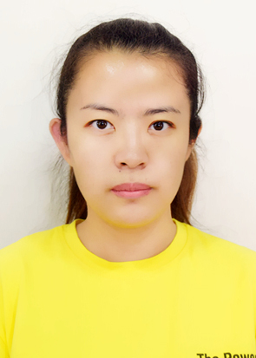照片
系别 | 中文系 |  |  |  | 政治  面貌 | 群众
学科方向 |  | 中国现当代文学
研究方向 |  | 当代作家作品研究、文图转换研究
学校任职 |  | 中文教师
社会兼职 |  | 北京完美影视集团编剧
主讲课程：《中国现当代文学》、《基础写作》
教育经历： 吉林大学 现当代文学 文学博士
南京大学 中国文学 博士后
代表论文：
（1）《80后：浪子与逃离》，《南方文坛》，2012（11）cssci
（2）《论80后写作的叛逆叙事》，《兰州学刊》，2013（5）cssci
（3）《寻梦者的铁西老城故事——班宇小说的溃败叙事》，《当代作家评论》，2019 cssci
（4）《短视频媒体生命周期及其对网络新闻行业革新的启示》，《中国出版》2017(8)cssci
(5)《身份·情感·怀旧：新世纪以来中国电影中的厂区叙事》，《当代电影》2020（2）cssci
（6）《刑侦剧《破冰行动》的意识形态分析》，《当代电视》2019（9）cssci

著作：《孤独的一代——80后文学的叛逆叙事模式与传播途径研究》，吉林人民出版社，2017年（独著）

主持项目：
评优获奖

